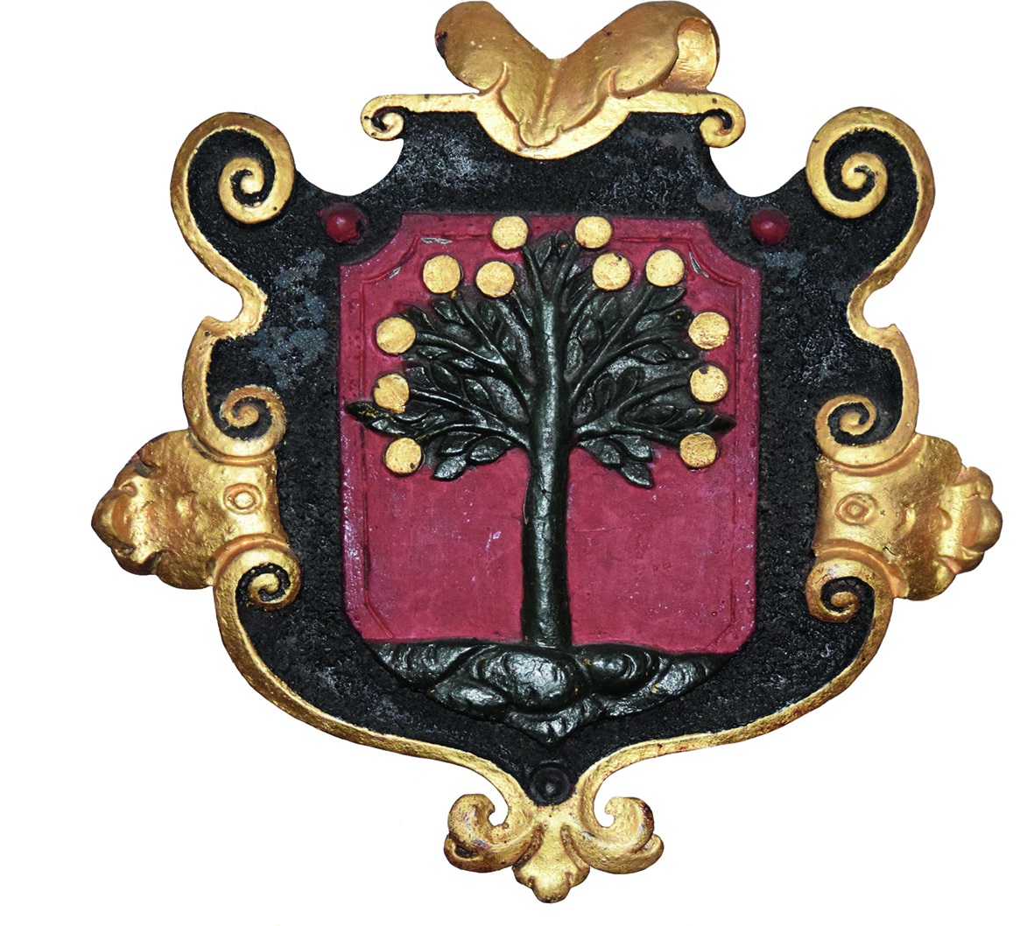
Wandelcomité Buiksloot

zaterdag 28 en zondag 29 oktober 2017 Verrassend Amsterdam Noord: de parken start vanuit de kantine van dvcBuiksloot Baron de Coubertinlaan 6, 1034ZK Amsterdam Afstanden: 6, 12, 18 en 24 km
Volg de zwart/witte pijlen van Wandelcomité Buiksloot en/of de WCB krijtpijlen op de grond.

ALLE AFSTANDEN : 6, 12, 18 EN 24 KM
- RA Baron de Coubertinlaan
- LA Spyridon Louisweg , en LA naar Buiksloterkerk De Nederlands Hervormde Buiksloterkerk werd in 1609 gebouwd op een terp in plaats van een houten katholieke kerk. Bij hoog water vluchtten de bewoners naar de terp. Oorspronkelijk was hier méér bebouwing o.a. een school, pastorie, woning van de hoofdmeester. In 1686 werd in Amsterdam de opera als ontuchtig en werelds vermaak verboden en week uit naar Buiksloot. Om nieuwe verboden te voorkomen werd 10.000 gulden (!) geschonken aan de kerk. Daarvan werd de dakgoot gemaakt en de uitbreiding van 1704 bekostigd. Kerken werden uitgebreid om meer begraafruimte te maken, een belangrijke bron van inkomsten. Napoleon heeft het begraven in en rond de kerken verboden. Des te opmerkelijker, dat hoewel er een Noorderbegraafplaats is, waar nu ook een crematorium is gebouwd er op alle 7 dorpskerkhoven van Noord nog begraven wordt.
- Houdt de kerk in uw rug en loop richting de lage huizen. LA Karveelstraat.
- RA Barkpad, RD fietspad oversteken en onder viaduct door.
- LA eerste pad , Buiksloterbreekpark in
- Pad vervolgen over brug. Einde pad
- LA bij splitsing RA brug over
- LA Vikingpad achter huizen langs tot einde pad.
- RA Buiksloterbreek
- Einde pad LA onder viaduct door
- LA en direct RA Buiksloterdijk
- T.o nr. 416 RA brug over en LA voetpad op. Rollators , rolstoelen en scootmobiels voor de brug LA over fietspad tot einde en daarna RA Sneeuwbalstraat
- Einde, Sneeuwbalstraat oversteken
- LA asfalt pad, langs tennisbaantje
- Voor het Noorderparkbad LA en 1e pad RA Noorderpark in
- =2,6 km

Het nieuwe Noorderparkbad werd in 2015 geopend en in 2016 uitgeroepen tot het mooiste zwembad van de wereld. Regenwater wordt via de gordijnen aan de buitenkant opgevangen en opgeslagen in een bassin. Via een zuiveringsinstallatie vloeit het terug in het zwembad.
Het Noorderpark is een samensmelting van het Florapark en Volewijckerspark, die worden gescheiden door het Noordhollands Kanaal. Het Florapark werd in 1921 als eerste aangelegd, passend bij de groene idealen die hoorden bij de beroemde ‘tuindorpen’ in Amsterdam-Noord. Het park werd ontworpen in Engelse landschapsstijl door Jan Willem Tellegen. Tuinstad-idealen kregen ook vorm aan de andere kant van het kanaal, met de bouw van de Vogelbuurt en Tuindorp Buiksloot. Voor de bewoners van deze wijken werd in de jaren ’30 het Volewijckerspark aangelegd. Met de in september 2017 geopende brug over het Noordhollandskanaal zijn beide parken nu met elkaar verbonden.
- Bij splitsing RA en 1e pad LA
- Splitsing LA( bij picknicktafel) , volgende splitsing RA
- Bij splitsing rechts aanhouden
- Volgende splitsing RD
- Bij kruising RA park uit en na 50 m LA park weer in
- LA houten brug over. Bij splitsing RD
- Bij kruising RD tot einde pad
- Bij lantaarnpaal 45714 LA
- Bij T-kruising RA en bij kruising RA brug over kanaal en autoweg = 4,6 km LET OP !!! SPLITSING 12, 18 EN 24 KM VERDER MET 30 ALLEEN 6 KM
- Na brug LA langs Gele Pomp
- Einde pad LA Buiksloterdijk
- Na brug RD Buiksloterdijk vervolgen = 6,0 km
De Kapiteinshemel Vanaf de 17e eeuw werd Buiksloot een geliefde pleisterplaats voor schippers van de Amsterdamse handelsvloot. Kapiteins die flink bijverdienden door privéhandel, investeerden hier in een chique huis om hun oude dag te slijten. Daarom werd dit deel van het dorp – net als vergelijkbare bebouwing aan de Nieuwendammerdijk – in de volksmond ‘de Kapiteinshemel’ genoemd. De vermogende kapiteins gaven aanzien aan het dorp. Ze bewoonden huizen met houten gevels die deden denken aan voorname grachtenpanden in Amsterdam. Sommigen hadden, zoals het vroeg-negentiende eeuwse huis op nummer 284, een chique stenen onderpui. Ook nummer 280, met een zeventiende-eeuwse, rijk gesneden gevel uit 1635 en een deuromlijsting uit de achttiende eeuw, is een mooi voorbeeld van zo’n kapiteinswoning. .

Het goedjaarseinde
Een typisch fenomeen bij Zaanse en Waterlandse huizen is het ‘goedjaarseinde’. Wie goed geboerd had, investeerde geld in een uitbouw aan zij- of achterkant van zijn huis. Er zijn nog steeds voorbeelden te ontdekken aan de Buiksloter- en de Nieuwendammerdijk. Veel van deze grote woningen werden later door meerdere families : één voor, één boven, één achter bewoond. In de achterwoningen was het het minst gerieflijk en altijd donker, want deze lagen onderaan de dijk.
grote zeilschepen niet langer over de Zuiderzee naar de Noordzee voeren, maar door het dijkdorp via het Noordhollands Kanaal.
.
- RA Baron de Coubertinlaan en terug naar START ALLEEN 12,18 EN 24 KM
- Na brug RA, bij volgende brug LA naar rotonde
- Bij rotonde oversteken oversteken na haringstal
- Bij haringstal RA en daarna LA Vliegenbos inlopen onder bogen door. = 5,1 km

Het Vliegenbos
’t IJbos werd vanaf 1912 aangeplant als “Bosch voor de arbeiders onder de rook van Amsterdam” om de bewoners van de nieuwe wijken in Noord een recreatiemogelijkheid te bieden. Het is het oudste stadsbos van Amsterdam. SDAP –wethouder Willem Hubert Vliegen was de initiatiefnemer tot de aanleg van het bos, na zijn dood in 1947 werd het bos naar hem vernoemd. In de oorlog werd het bos grotendeels gekapt ten behoeve van de noodkacheltjes, maar na de oorlog liep het bos weer uit. Het is het grootste iepen- essenbos van Europa en een belangrijke ecologische verbinding tussen Amsterdam Centrum en Waterland . In 2002 werd n.a.v. woningbouwplannen in het bos van de Gemeente Amsterdam de Stichting W.H.Vliegenbos opgericht, die zich ten doel stelt het bos te behouden .
- Bij splitsing met infobord Vliegenbos rechtervoet pad nemen.
- Bij kruising RA
- Splitsing LA, einde LA, pad maakt bocht naar links en bocht naar rechts
- Einde pad LA en direct weer LA
- Kruising RA over brug
- Einde pad LA en daarna RA over brug
- LA Nieuwendammerkade en RA Nieuwendammerdijk
- LA Meerpad. Einde bocht naar links.
- RA trap op. Na trap RA over brug = 6,7 km
- Bij splitsing pad naar beneden nemen onder viaduct door
- Na viaduct RA pad omhoog nemen langs water met bocht naar rechts
- Einde pad bij brug aan rechterhand scherp LA
- Bij splitsing RA Baanakkerspad. Werengouw oversteken.
- Baanakkerspad vervolgen langs water met bocht naar rechts en links .
- Einde RA: J.H. van Heekweg.
- Na brug LA Beemsterstraat = 8,6 km LET OP SPLITSING !!! 16 EN 24 VERDER MET 62 ALLEEN 12 KM
- Voor viaduct LA pad tussen volkstuinen door. Doorlopen tot heuvel In Noord vind je overal Volkstuincomplexen. Noord heeft grootste oppervlakte volkstuincomplexen van heel Nederland
- Bij heuvel RD heuvel over. U kunt ook links om de heuvellopen.
Bovenop de heuvel is een simpel observatorium
- RD tussen water door
- Einde pad brug over. RA achter Korthagenhuis langs
- J.H. van Heekweg oversteken, RD over fietspad
- Onder viaduct door, langs Stadsdeelhuis. = 10,9 km Nog steeds spreken Noorderlingen over “Hun Stadsdeel”, maar de meeste bevoegdheden zijn afgenomen door de Centrale stad. Er rest nu een zogenaamde bestuurscommissie.
- Na Stadsdeelhuis RA onder viaduct door, langs station NoordZuidlijn.
- Na viaduct LA fietspad op
- Eerste weg RA
- Einde weg LA langs kanaal Het begin van het Noordhollandschkanaal is aangelegd tussen 1821 en 1824 door de trekvaart naar Broek in Waterland te verbreden. Noordelijker was het vooral een kwestie van bestaande poldervaarten verbinden.
- Eerste weg RA en daarna weer RA Buiksloterdijk
- RD brug over , Buiksloterdijk vervolgen
- RA Baron de Coubertinlaan . Terug naar START = 12,8 km ALLEEN 18 EN 24 KM
- Voor viaduct RA natuurpad over brug
- Pad blijven volgen tot kruising. Oversteken RA over water
- RA bij flat Hilversumstraat
- RD Hilversumstraat, IJdoornlaan oversteken en direct LA fietspad op. = 11,1 km
- Na brug RA . RD bij kruising . RD brug over en direct daarna bij splitsing
- RA brug over
- RD 3 bruggen oversteken. Na derde brug LA.
- Bij splitsing links aanhouden
- Einde pad LA Volendammerweg en direct weer LA park inlopen. U loopt rond de Schellingwouderbreek

De Schellingwouderbreek is ontstaan na een dijkdoorbraak. In Noord-Holland vindt u meer aanduidingen met breek of braak. Maar ook de aanduiding “Die” geeft aan dat de betreffende watervlakte door dijkdoorbraak is ontstaan.
- Pad volgen met aan de linkerkant water, bocht naar links
- Bij stenen huisje RA weg oversteken en bij ANWB paal
- Fietspad omhoog ri Marken
- LA Schellingwouderdijk = 12,4 km
- Bij nr. 139 RA door hek Schellingwouderpark inlopen
- Einde pad RA langs water. Met pontje water oversteken.
- Einde RA tot hek. Door hek LA Zuiderzeeweg voetpad aan de overzijde
- Bij brug RD voetpad vervolgen
- Bij bord Nieuwendammerdijk in bocht RD graspad op onderlangs
- Einde RA . Einde LA . RD over bomen sloot oversteken.
- Einde RA. Einde LA Nieuwendammerdijk
Nieuwendam
De oude Dam brak door, dus moest er een Nieuwe Dam komen. Ook Nieuwendam had een haven, die een belangrijke rol heeft gespeeld in de 80-jarige Oorlog. Hier werden troepen verzameld door de Prins om Amsterdam in te nemen. Onder druk hiervan greep de protestantse minderheid ten koste van de katholieke meerderheid de macht in mei 1578. Dit staat bekend als de Alteratie. Daarmee werd oorlog in de stad vermeden.
Op de Nieuwendammerdijk 321 was destijds een hulpsecretarie gevestigd, want voor de brug en de tunnel werd de verbinding tussen Noord en de “Stad” alleen onderhouden door ponten

- RD sluis over
- LA Nieuwendammerkade , bij nr. 170
- RA tussen rood/witte paaltjes door bos in = 15,1 km
- Eerste pad LA langs tennisbaan met bocht naar rechts
- Bij kruising RD pad maakt bocht naar links en bocht naar rechts
- Bij splitsing RD
- Einde pad LA en volgend pad RA
- Einde park RA klinkerweg met bocht naar links
- LA Meeuwenlaan langs Brederode
- Na 100 m bij zebrapad RA Meeuwenlaan oversteken.
- RD Kalkoenstraat . Einde RD Adelaarsweg oversteken . Noorderpark in . LET OP SPLITSING !!! 24 KM VERDER MET 100 = 17,5 km ALLEEN 18 KM
- RA fietspad naar boven
- Bij brug RD
- RD langs Gele Pomp
- LA over autoweg
- RD Buiksloterdijk , RD brug over en Buyiksloterdijk vervolgen
- RA Baron de Coubertinlaan en terug naar START ALLEEN 24 KM
- LA fietspad op. Na viaduct RA naar boven en LA over fietsbrug
- Na brug LA naar kanaal lopen
- RA langs kanaal blijven lopen onder viaduct door
- Na viaduct RA tussen rood/witte paaltjes en LA pad langs schoolgebouw
- Einde pad RA en bij splitsing LA
- Einde pad Buiksloterweg oversteken en LA langs water
- RA Tolhuisweg
- Eerste pad LA Tolhuistuin inlopen.
- Bij splitsing RA en bij volgende splitsing RA
- Trapje op RA brug oversteken
- Direct na brug LA Badhuiskade. Deze straat heet zo omdat hier vroeger het Obelt zwembad in het IJ gevestigd was. Daarvoor heette de straat Galgenweg ( zie hieronder)
- RA langs Eye, daarna naar het IJ lopen, IJpromenade = 18,5 km
- Tweede voetpad rechts naar boven, Bundlaan, langs Shellgebouw. Het voormalig hoofdkantoor van het hier gevestigde Shell laboratorium is nu een attractie met bovenop een ronddraaiend restaurant. Iets voor dit gebouw, meer aan het water, stonden de galgen van Amsterdam. De ophanging vond plaats aan de verdwenen Waag op de Dam. Daarna werden de lijken ter afschrikking opgehangen in Noord. Voor onthoofdingen werd een schavot opgericht aan het Stadhuis, waar je in de gevel nog altijd kunt zien , waar de balken zaten. Bij gemis van het hoofd konden die personen niet opgehangen worden, maar werden ze op het rad gelegd. Vandaar de uitdrukking “voor galg en rad opgroeien”. Rembrandt vereeuwigde het droeve verhaal van Elsje Christiansen uit Denemarken, die geen werk kon vinden en daardoor haar kosthuis niet kon betalen. Toen haar hospita haar onder druk zette en handtastelijk werd sloeg Elsje haar met een bijl de hersens in. Zij werd aan de galg gehangen met die bijl. Het blad “Ons Amsterdam” beijvert zich om een gedenkplaat voor Elsje te plaatsen. Terzijde van de galgen stond de Kinderboom. Amsterdammers konden hier een kindje plukken, die uitriepen “Pluk mijn, pluk mijn en ik zal alle dagen zoet zijn”
- Daarna RA Grasweg
- RD bij kruispunt en na brug LA Ranonkelkade
- Bij brug Distelweg oversteken en RD Ranonkelkade vervolgen
- Bocht naar rechts, wordt Distelkade
- RD voetpad op. Splitsing LA en daarna RA onder viaduct door
- LA onder viaduct door
- RA Mosveld langs Genco
- Einde RD Wingerdweg oversteken, Noorderpark inlopen = 20,5 km
- RA pad maakt bocht naar links , brug over kanaal
- Na brug LA pad langs kanaal volgen
- Einde pad LA Buiksloterdijk
- Na brug RA Noordhollandschkanaaldijk langs kanaal
- Na molen LA fiets/voetpad , Jan Thomeepad
- Eerste straat LA Jesse Owenshof
- Na brug RA Fanny Durackstraat
- Eind LA onder pand door en direct RA brug oversteken
- RA stenen pad . Einde pad RA graspad met bocht naar rechts
- Voor brug verhard pad oversteken
- Einde pas LA onder pergola door RD graspad
- LA stenen pad op. Twee bruggen oversteken.
- RA brug over en direct RA pad langs water
- Einde pad RA en direct LA terug naar START. = 23,9 km

Bij problemen kan gebeld worden met de kantine van dvcBuiksloot ( 020- 6316433) of met 06-17223216 (Marianne Weeda)

ONZE WANDELINGEN IN 2018

Zaterdag 28 en zondag 29 april 2018 Waterlandse Dorpentocht Start: Friendship Sports Centre (FSC) Beemsterstraat 652, 1027 ED Amsterdam 5, 10, 15, 20 en 30 km Starttijd: 9.00 -14.00 uur . Inschrijfgeld met herinnering € 4, 50 , zonder herinnering € 3, = Leden van KWBN , SGWB, Only Friends en gebruikers van FSC krijgen € 1, = korting.
maandag 4 juni tot en met donderdag 7 juni 2018: Avondvierdaagse Amsterdam Noord Start : dvc Buiksloot , Baron de Coubertinlaan 6, 1034ZK Amsterdam 5 en 10 km. Starttijd 17.30-18.30 uur. Inschrijfgeld € 5, = . Van iedere deelnemer gaat € 1, = naar het Friendship Sports Centre
zaterdag 25 en zondag 26 augustus 2018: Pontjes en Sluizenroute Start: De Dijk, Schellingwouderdijk 220, 1023NL Amsterdam 5, 10, 15, 20 en 30 km Starttijd: 9.00 -14.00 uur . Inschrijfgeld met herinnering € 4, 50 , zonder herinnering € 3, = Leden van KWBN , SGWB en De Dijk krijgen € 1, = korting.
zaterdag 27 en zondag 28 oktober 2018: Verrassend Amsterdam Noord Themawandeling, dit jaar : Architectuur Start: dvcBuiksloot, Baron de Coubertinlaan 6, 1034ZK Amsterdam 5,10, 15 en 25 km Starttijd 9.00 -14.00 uur Inschrijfgeld met herinnering € 4, 50, zonder herinnering €3, = Leden van KWBN, SGWB en dvcBuiksloot krijgen € 1, = korting

BINNENKORT NOG TE LOPEN BIJ ONZE ZUSTERORGANISATIE DE LAATSTE LOODJES zie: www.wsvdelaatsteloodjes.nl
Vrijdag 17 november, start 10.00 uur , 10 km
DE AAGTENDIJK ROUTE
Startplaats: DE HEEMSKERKSE GOLFBAAN
Communicatieweg 18 – 1967 PR HEEMSKERK
22 december Vrijdag !!!, start 19.00 uur , 10 km
KERSTLICHTJESTOCHT – 8 km - 1541 JB KOOG A.D. ZAAN
Startplaats: LINDENBOOMZAAL – RAADHUISSTRAAT 57
Vrijdag 29 december, start 10.00 uur , 10 km
DE OLIEBOLLEN/SNERT TOCHT
Startplaats: DTS CLUBGEBOUW ‘DE TROTS’
Zuiderweg 72b – 1476 NH WIJDEWORMER

